[오픈소스프로그래밍 002분반 (정설영 교수님)]

2021113750 유지예

1. 파일 삭제 및 생성

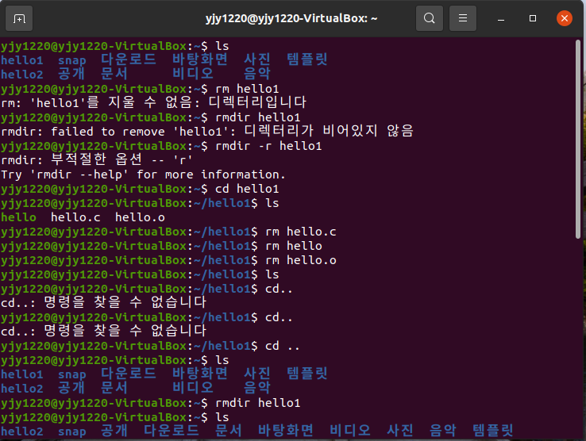

‘ls’는 현재 위치내에 있는 파일들이나 폴더가 무엇이 있는지 확인할 수 있다.

‘rm’은 해당 위치에 있는 파일들을 지울 수 있다.

‘rm’뒤에 ‘dir’을 붙이면 해당 위치에 있는 디렉토리를 지우겠다는 뜻이다.

‘cd’는 경로 이동할 때 사용하는데 cd뒤에 이동하고자 하는 폴더 이름을 적고, 그 이전 경로로 나오고 싶다면 ‘cd ..’ 하면 된다.

1. Vi 기반 파일 생성

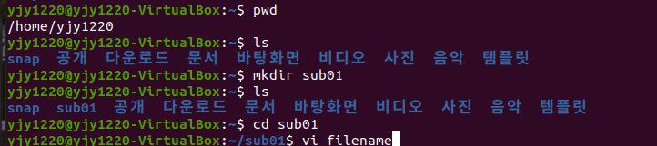

‘pwd’는 ‘print working directory’의 준말로, 현재 작업중인 디렉토리 이름을 해당 폴더 위치의 경로와 함께 알 수 있다.

‘mkdir’은 directory를 생성하는 명령어다.

‘vi’는 한 화면을 편집하는 비주얼 에디터라는 뜻으로 파일을 생성할 수 있다.

1. Vi 파일 작성

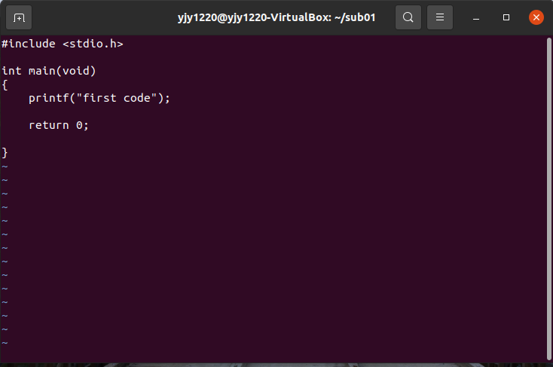

<command 정리>:

* Esc 키를 누르고 다른 command로 바꾼다.

명령어 모드 변환 : esc

입력모드 : a,i

왼쪽: h

오른쪽 : i

아래 : j

위 : k

한글자 삭제 : x

한단어 삭제 : dw

한줄 삭제 : dd

n번째 줄 삭제 : ndd

검색 : /+내용

한줄 복사 : yy

n번째 줄 복사 : nyy

붙여넣기 : p

실행취소 : u

저장하지 않고 종료 : :q!

저장 : :w

저장하고 종료 : :wq, :ZZ

1. Vi 파일내에서 커서 이동

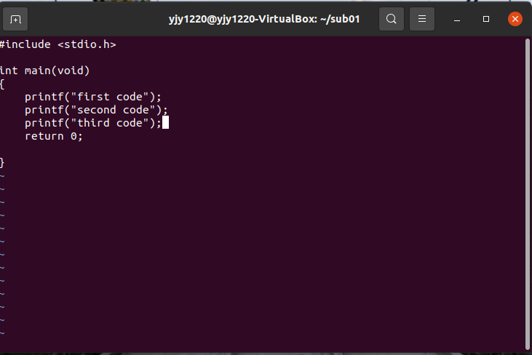

<command 정리>

* Esc 키를 누르고 다른 command로 바꾼다.

왼쪽으로 이동 : h

아래로 이동 : j

위로 이동 : k

오른쪽으로 이동 : l

한 단어 오른쪽으로 이동 : w

한 단어 왼쪽으로 이동 : b

한행 아래로 이동 : return

한문자 왼쪽으로 이동 : spacebar

위의 파일의 경우 k 커맨드와 h 커맨드를 이용해서 중간에 printf 구문을 2개 추가했다.

1. 문자열 바꾸기

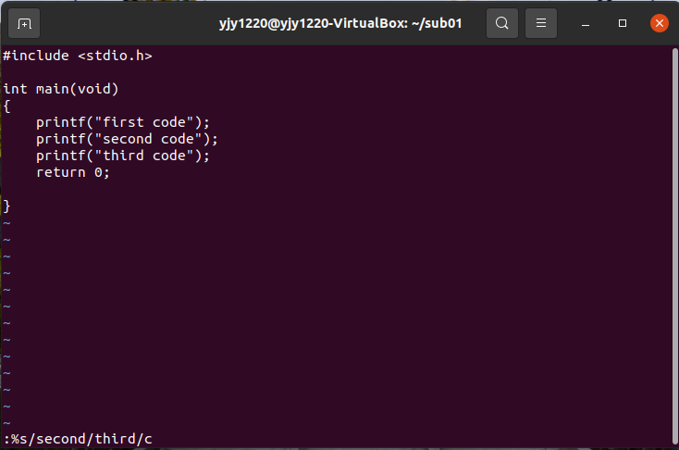

문장의 어떤 한 단어를 다른 단어로 바꾸려면

‘:%s/변경 전 문자열/변경 후 문자열’ 이렇게 사용해야 한다. 이번엔 esc키가 아니라 :키를 누르고 사용해야한다. 안정적으로 바꾸기 위해서는 매번 확인하는 옵션으로 뒤에 c를 붙여서 사용할 수 있다. 어떤 문장이든 상관없이 한 단어를 다른 한 단어로 모두 바꾸려면 g 옵션을 사용해야 한다. 즉, g를 뒤에 붙여서 사용할 수 있다.

1. 문자 찾기

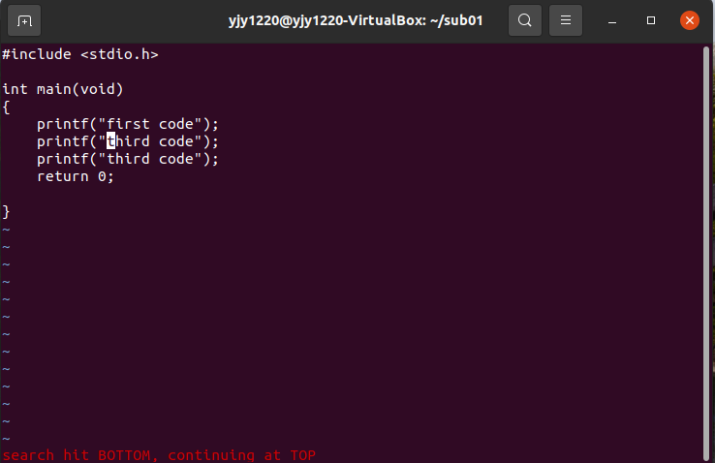

Vi 실행 후 : 를 눌러 명령어 모드에 들어간다. ‘/or ?’으로 문자열을 탐색한다.

현재 커서 위치에서 아래방향으로 탐색하려면 ‘:/찾을 문자열’ 을 사용하면 되고, 현재 커서 위치에서 윗방향(역방향)으로 탐색하기 위해서는 ‘?찾을 문자열’을 사용하면 된다. 그 다음 문자열을 탐색하려면 소문자 ‘n’을 누르면 되고, 이전 문자열을 탐색하려면 대문자 ‘N’을 누르면 된다.

이후 :wq를 통해 저장하고 vi 에디터 파일을 빠져 나올 수 있다.

1. 파일 읽기 및 이름 변경하기

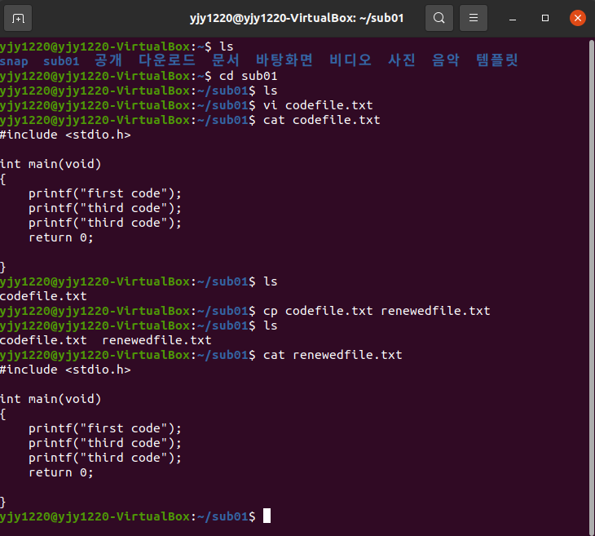

‘Cat ‘파일이름’’ 을 통해 그 파일에 있는 모든 내용을 읽을 수 있다.

해당 파일을 copy하려면 ‘cp, 현재파일이름, 카피파일이름’을 입력하면 된다. 이후 cat 명령어를 사용해서 카피 파일을 읽어보면 원본파일과 같은 내용이 뜬다.

1. 파일 이름 변경 및 위치 변경

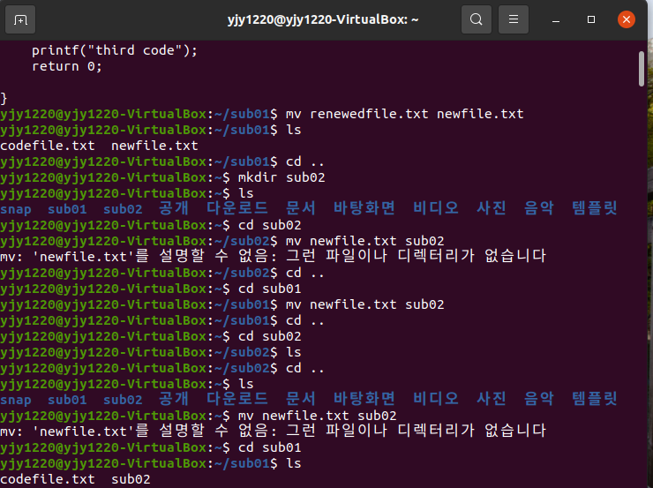

‘mv’ 명령어를 사용해서 renewedfile.txt 란 이름을 newfile.txt로 바꿀 수 있다. 또한 전체적으로 파일 자체를 다른 폴더로 옮기고 싶을 때에도 ‘mv 파일이름 옮길폴더이름’ 이를 통해 사용할 수 있다.

1. Du 명령어

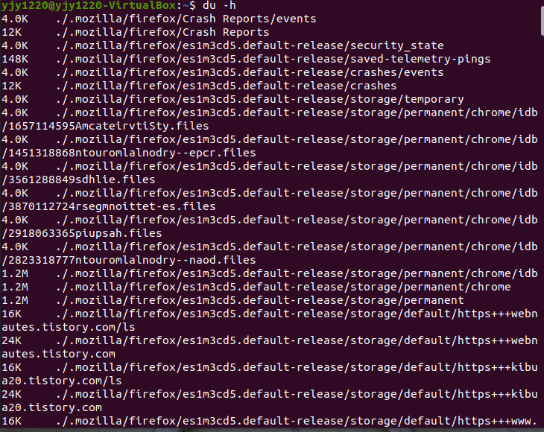

Du 명령어는 디렉토리 별로 디스크 사용량을 알려준다. 이는 뒤에 어떤 옵션이 붙는지에 따라 보여주는 내용이 다르다.

-a : 파일들까지 사용량을 표기해준다.

-h : 사람이 읽기 좋게 파일단위로 표시해준다. 큰파일은 3m, 작은 파일은 1k, 이런식으로 맞춰서 변환한다.

-d : 몇 단계 하위 디렉토리까지 출력할지 지정한다.

-b : 기본단위가 1kb였다면 이 옵션은 바이트(1b) 단위로 출력해준다.

10. 시스템 관련 명령어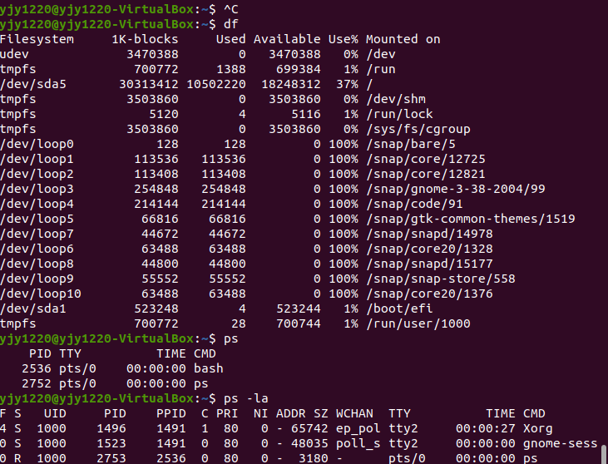

Df는 diskfree라는 뜻으로 디스크 여유공간을 확인한다. 옵션에 따라 출력되는 내용이 다르다.

-a : 모든 파일 시스템을 출력한다.

-h : 사람이 읽기 쉬운 형태로 출력한다.

-t : 보여주는 목록을 파일시스템 타입으로 제한한다.

-l : 출력하는 목록을 로컬 파일 시스템으로만 제한한다.

Ps는 현재 실행중인 프로세스 목록과 상태를 보여준다.

-e : 모든 프로세스를 출력해준다.

-f : 풀 포맷으로 보여준다.

-l : 긴 포맷으로 보여준다.

-u : 특정 사용자의 프로세스를 보여준다.

11. find 명령어

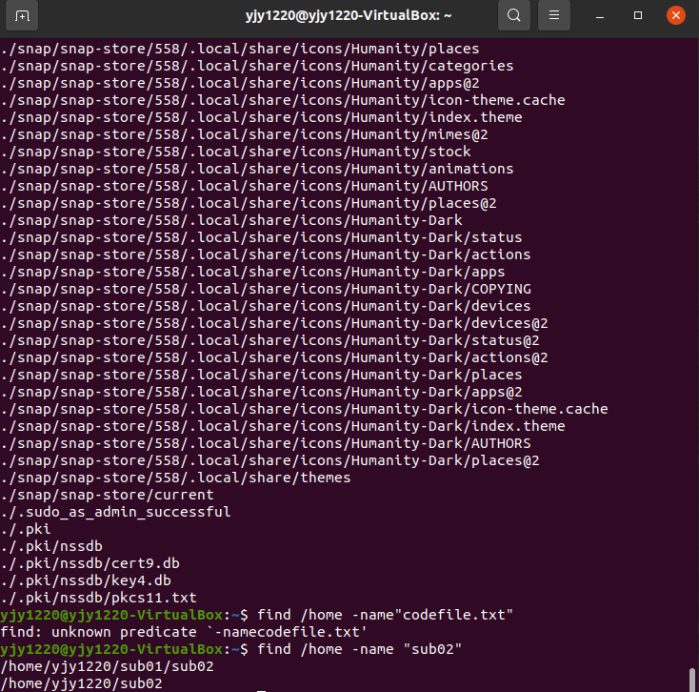

Find 명령어는 말 그대로 파일 및 디렉토리를 검색할 대 사용하는 명령이다.

‘find / -name ‘파일 이름’ 이 형태는 전체시스템(루트 디렉토리)에서 파일을 검색하는 방법이다.

그 외에 다른 형태에 따라 조금씩 파일을 찾는 방법이 다르다. ‘Find .-name ‘파일이름’’으로 현재 디렉토리 아래 모든 파일 및 하위 디렉토리에서 파일을 검색한다.

이상으로 리눅스 command의 실행과 방법에 대해 알아보았다.